2.3 系统结构体系
本着“总体结构先进、系统安全可靠、经济实用”的原则，自动化控制管理系统总体上采用现场仪表理层、监控管理层、综合管理层三级体系结构，整个系统构成原理如图1 所示：

综合管理层

监控管理层

现场仪表层

图1.系统构成原理图
系统总体结构可分为三层：现场仪表层、监控管理层和综合管理层。
Ⅰ. 现场仪表层：仪表层主要设备：计量级质量流量计、气动双开双断控制阀、溢出静电保护器、压力变送器等。每个装车位设置批量控制器，主要完成现场信号的采集和预处理，以及驱动部件，可采集处理4～20mA模拟信号、脉冲信号、开关信号、数字信号等。系统采用RS485现场总线式结构，通过现场总线进行数据信息传输。
Ⅱ. 监控管理层：按集中管理、分散控制相结合的原则设置，主要完成来自现场设备的
信号的收集、处理、实现信息的存储、界面显示、运算、控制、报警、业务授权的管理，历史事件记录。对现场设备进行控制，实行定量装车。与综合管理层之间的信号连接主要以
符合TCP/IP协议的以太网进行信号、数据传输，根据调度或销售传来的装车单，分配到相应鹤位
Ⅲ. 综合管理层：通过计算机技术、网络技术、数据库管理系统和软件技术，完成网络的管理、数据库的管理、信息的共享等。将库区的日常工作，如收、发、转等作业程序化、规范化、制度化，使每步操作有法可依，有据可查，杜绝管理漏洞。每天数据的上报、审核和汇总，使公司管理人员能及时准确的掌握相关信息，为决策服务。每个监控管理主机可按级别授权，查询相关信息。

2.4 系统组成
本系统以JSK-2006A型集散式自动定量装车系统为核心，采用撬装发料台将仪器仪表和管道、支架等成套集成在一起，以“交钥匙项目”方式向需方提供完整的，符合要求和经测试、调整合格的设备，需方在接收本设备后，只需要按要求连接主料品液相管道、气相管道、仪表风管道、氮气管道、电源电缆和控制电缆后，经过简单的调试即可投入运转。
系统将上位机（充装站操作室和液化气球罐操作室各一台）与JSK-2006A型批量控制器（简称下位机）连为一体，上下兼容，操作人员可以在上位机操作装车，也可以在下位机操作装车。在下位机装车时，其装车信息，例如发料质量、发料时间、泵、阀的开关状态、管道压力、 流速、可燃气体报警、静电溢出报警信号等参数都会传送到上位机数据库中。装车量都会在LCD屏幕显示器上即时显示动态量和累计量。
每2个装车鹤位设置一套撬装发料台，将批量控制器、仪器仪表和管道、支架等成套集成在一起。 各撬装发料台的接口条件在后面章节做详细说明。
在各装车鹤位上设置一台JSK-2006A型批量控制器（简称下位机），共计设置4台JSK-2006A 型批量控制器。装车区的每台下位机以RS485总线的方式接至上位机。由上位机上对装车操作进行实时监控和管理。
现场每个鹤位上的压力传感器、可燃气体报警、流量计、双关双断阀、静电报警装置、泵运行信号、回流阀门控制信号均接入下位机。由下位机对每个鹤位的装车流量进行计量和定量控制，同时燃气浓度和流速超限低限进行实时报警、气相采用压力进行监测、对防静电接地状态进行实时检测和声光报警联锁控制。 装车结束后，鹤管、静电保护器等设备归位后，车辆放行。
下位机的通讯接口等经过防雷击处理，具有良好的防雷击功能。
系统构成框图如下：
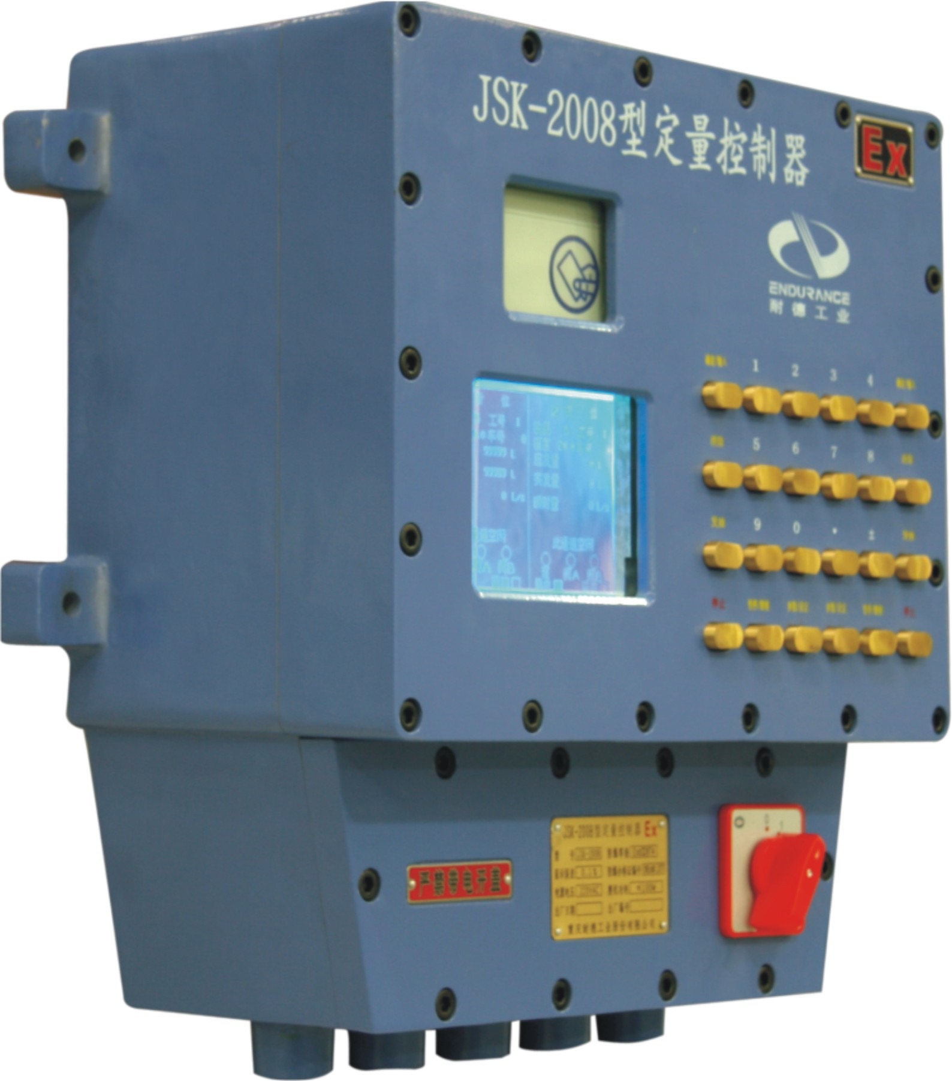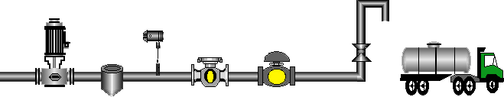
双网卡操作站
双网卡操作站
串口服务器
串口服务器
球罐操作室
充装站操作室
定量控制器
光纤
ERP/MIS
冗余RS485
TCP/IP
局域网
光纤转换器
交换机
交换机
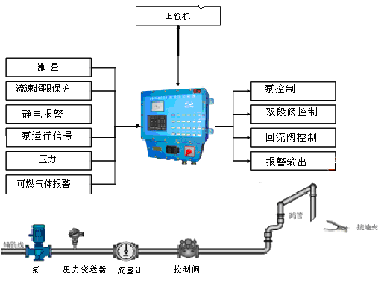

2.5 性能特点
1．高可靠性
双CPU冗余，双通讯口冗余,内置浪涌保护、光电隔离电路，通讯接口等经过防雷击处理, 具有良好的防雷击功能，抗干扰能力强，故障率低，运行可靠。
2．精确的流量计量
采用双脉冲插值技术提高脉冲技术精度，采用多段线性补偿流量计非线性误差。
3．优化阀门控制，消除水击
阀门开度通过流量反馈闭环控制，对控制阀进行平稳快速的开启和关闭，在保证灌装精度的前提下，有效消除水击，延长设备使用寿命，避免损坏流量计及阀门等设备。
4．安全连锁控制
集成了静电保护、可燃气体浓度报警保护、流量超高保护、无流量保护、阀门故障诊断、压力气相保护等安全连锁功能，避免事故产生。
5．预集成化设计，安装方便
采用一体式设计，一个隔爆控制箱集成了批量控制器、图形显示屏、IC卡读写器、输入信号板、泵阀输出驱动板、传感器供电电源、通信接口、防雷器件、就地电源开关等，安装简单、占地空间小，维护方便。
6．自助式领料，安全高效
支持单机、联机IC卡、联机密码等多种领料模式，结合发料管理系统软件，采用多级身份认证，安全高效地进行自助式领料管理。
7．多种发料控制模式
支持定量灌装、比例调和控制、添加剂自动加注。
8．温度自动补偿
实时采集介质温度，采用国家最新计量标准GB/T1885—1998进行密度修正，能直接进行重量发料，无需人工换算。
9. 数据记录与掉电保持
通信中断时自动保存发料记录，包括单次发料记录、累积发料记录，通信恢复后自动上传至管理机。发料过程中断电时自动保存当前发料量，系统重启后在原基数上继续累加发料。
10. 装车监控
系统能实现现场就地操作和控制室操作两种方式。可分别在装车台和控制室实现定量装车，一切操作内容均由营业室监控计算机自动记录，并实时地将数据传送给总控室的监控计算机。在营业室和总控室的监控计算机上均有监控功能，可实现显示装车流程画面，显示并记录现场数据（如：装车时间、物品名、装车量、装车鹤位等）
装车监控监视界面上，将显示各个发油台装车控制仪的状态、预定装车量和已经装车量等几个常用监视数据，供操作员总体监视装车台装车情况。在装车台详细监控界面，不仅实时显示该装车台所有测量参数，如温度、流量、装车时间、开始时间等，还提供对装车控制器的操作功能，可以锁定和解锁现场的控制器、可以暂停或停止发料操作等，在这个界面上还有等待该装车台进行提料的任务列表，操作员也可以调整该列表。

2.6 自助式IC卡发油流程（仅作参考）
领料卡为非接触式IC卡，以身份标识作为领料依据，该卡仅用于灌装发料相关的操作，可实现库区IC卡发料流程的管理。公司面向购买油品的领油单位发放领油卡，同时填写或打印有关票据作为凭证。公司为每个领料单位的每种料品建立单独帐户。所发行的卡仅限领料车单次使用，领料完毕后收回。
IC卡发料流程如下：

当发料系统出现故障时，采用单机发料方式执行装车。
单机装车流程如下 ：
- 将静电夹夹到车上，鹤管安放到位 。
- 按“参数设定”键，然后输入“六位参数密码”，按“确定/输入”键，则进入参数设置。按屏幕提示选择相应的功能代码，进入相应的参数设置。选择功能代码2，将发油方式改为单机即可；
- 按“发料”键，按屏幕提示输入单机发料密码，按“确定/输入”键后，输入加料数量。输入完成后按 “发料”键后开始发料。发料完毕后自动关泵关阀；发料完毕后，必须将静电夹取下，拨出鹤管，取出溢出探头；

2.7系统主要设备配置及功能说明

2.7.1撬装发料台

2.7.1.1概述
采用国际流行的整体撬装式发料平台。撬装发料台系机、电、控、管一体化设备。撬装发料台以系统集成的方式，将现场机械设备、控制系统、电气设备、管路系统等集成于发料台钢结构框架内。主要由装车管路联接系统、定量发料控制系统、静电报警系统、自动监控与管理系统组成。所有接口按业主提供的要求，以“交钥匙工程”方式提供完整的，符合要求和经测试、调整合格的设备，业主在接收本设备后，只需要按要求联接主料品液相管道、气相管道、仪表风管道、氮气管道、电源电缆和控制电缆后，经过简单的调试即可投入使用。 下图为撬装发料台的图片（参考）。提供工艺流程和配置。

2.7.1.2撬装发料台特点
1、整体交钥匙的解决方案
撬装发料台各设备都预先制作和调试，集成了发料平台、管路系统、流量仪表、批量控制器、静电溢出报警 、装车鹤管等。
2、集成功能模块化
撬装发料台集成各种发料作业功能模块，有上装发料计量模块、下装发料计量模块、添加剂加注模块等，各模块的种类和数量可按用户的要求进行选择。
3、安全性
静电接地保护连锁。
紧急停车保护连锁。
可燃气体报警保护连锁。
料品管道流量超高、超低连锁保护。
压力超限和低限保护连锁。
所有管路及配线按照相关危险区域安全标准制造和测试。
4、先进性和可靠性
系统内所有硬件和软件经过生产现场考验，至少有两年以上的使用经验，具有高的可靠性。
在国内同行业中领先运用全三维软件设计方式，主要用世界顶级的CATIA和UG等功能强大的软件工具，从而实现：
● 从方案图到零件图全三维设计，由三维生成二维工程图，电子样机组装；
● 直观方便的观察、分析和测量、项目小组多次集体评审，运用集体的智慧和经验，保证了台结构的合理和外形美观；
● 确保结构尺寸准确无误，结构和尺寸不冲突干涉，设计更改快捷方便，三维零部件数模可重复利用使设计效率大大提高以适应市场需要；
5、可扩展性
系统硬件采用模块化具有良好的扩展性，软件系统采用功能较强的软件，为系统数据的收、发等实现自动化提供软件平台。

2.7.1.3基本功能
● 监控计算机根据槽车司机刷卡得到的信息确定装车料品的数量和品种，并显示每个槽车所装料的种类、仓数、每仓容量；
● 具有发料流量调节和控制功能；
实现低流量启动、高流量控制、低流量关闭以及最终切断的装料控制过程；控制鹤管最高流量；
● 定量向槽车装料。
● 各种非正常和紧急情况下连锁保护
防静电联锁保护；
料品管道流量超高、超低连锁保护；
压力超限和低限保护连锁；
可燃气体报警连锁保护；
阀门故障联锁
● 紧急停车
当车位紧急停车按钮启动时，控制系统能发出如下指令：
停止流量控制系统； 关闭该发料台上所有流量控制阀。

2.7.1.4撬装发料台的接口条件
管径
装车管线：液相管：DN50mm
气相管：DN25mm
仪表风：φ8紫铜管
氮气： DN20mm
安装尺寸
外形尺寸长×宽：3500mm×2000 mm
地脚螺栓安装尺寸长×宽：3400mm×1950 mm（见设备安装图纸）
地脚螺栓M18
法兰等级
20# RF GB/T9115.1-2000(系列Ⅰ)PN4.0
介质名称、粘度、密度
名称：液化气
粘度：0.71mPa.s（20℃）
密度：588kg/m³（20℃）
最小及最大操作温度、压力、流量
操作温度：最低：-37.30℃
最高：41.2℃
操作压力： 1.65MPa（G）最高：1.75MPa（G）
流量范围：25～32m³/h（输送主管）

2.7.2 JSK-2006A型批量控制器（下位机）
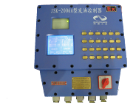
JSK-2006A型批量控制器是本自动化发料控制系统的基本设备，是整个系统的重要部分。JSK-2006A批量控制器，以进口可编程控制器为核心，采用隔爆结构，可满足现场防爆要求，不用增加防爆接线箱。全汉字液晶显示和操作也比数字显示的发油控制器优越、直观和简洁。内置有非接触式IC卡读卡器。可同时控制2个发料货位。
主要技术指标
- 现场仪表符合国家规定的防爆等级：
JSK-2006A批量控制器隔爆等级ExdⅡBT4，铸铝外壳；
- 系统误差： ±0.1％，符合国家商业贸易结算规定。
- 显示方式：下位机显示方式：5.7″LCD汉字背光显示。
- 静电声光报警提示和连锁控制。
- 可燃气体报警保护连锁。
- 料品管道流量超高、超低连锁保护。
- 压力超限和低限保护连锁。
- 发料数据和报表的自动形成及正确传送。
- 上位机能与开票机交汇信息，实现数据的双向传送。
- 计量范围： 单次计量Q 6位：0 ～ 999999( Kg或升或吨 )。
累积计量M 10位： 0000000000 ～ 9999999999 (Kg或升或吨)。
- 温度自动补偿:标准密度0.4-1Kg/L。温度变化范围-50℃～+100℃。石油质量换算采用国家最新计量标准GB/T1885-1998。
- 视密与标密进行自动换算。
- 流量信号: 0 ～ 3000Hz脉冲。
- 压力信号输入:4-20mA标准信号
- 密度信号输入：数字信号。
- 阀门控制输出：24VDC电压信号 。
- 泵控制输出：AC.220V电压信号，控制泵启停用交流接触器的线圈。
- 提供流量转换器电源: +24V DC，压力转换器电源: +24V DC。
- 通用I/O:提供可灵活组态的6个DI输入和4个DO输出。
- 故障、断电保护：具有数据掉电保护和来电后恢复断电前的数据和状态 。下位机具有内部自检功能，出错时给出错误代码显示，故障排除后继续往下装车。可自存海量发料记录。
- 发料类型:领料票据、领料IC卡、单机发料。
- 管理方式：单卡/单提料密码，双卡/双提料密码。
- 发料方式：装车、灌桶、按比例混合发料。
- 控制方式：远程控制和就地控制。
- 阀门控制：单段、多段匀速启停控制。
- IC卡功能:采用非接触式IC卡读卡器。可支持公司内部IC卡发料流程，支持IC卡用户客户信息管理，实现整个系统先进的IC卡管理 。
- 防雷击功能：具有良好的防雷击功能，通讯接口等经过防雷击处理。
- 环境条件：-40℃～60℃，湿度≤85%。

2.7.3静电接地检测报警器
我们推荐选用青岛澳波泰克生产的SCP-SA型静电保护器。
功能特点
本产品适用于需要静电接地保护的场所，比如：加油站、加气站等罐车装卸场所。在导走静电的同时,检测电阻值是否超标,当导电回路不通或电阻值超过60Ω时，产品会发出声音报警，并提供报警输出信号。
◆ 性能特点：
1、现场固定安装，适合单个卸油区使用；
2、电路部分环氧树脂胶封，防潮防锈免维护；
3、持续报警8分钟后进入节电休眠状态。
◆ 技术参数：
1、防爆等级：Exia II CT6
2、检测电阻：< 60Ω
3、外型尺寸：350mm × 260mm × 150mm
序号 | 名称 | 型号规格 | 单位数量 | 备注
1 | 静电接地报警器 | SCP-SA型静电保护器 | 台 | 4

2.7.4液化气装车鹤管
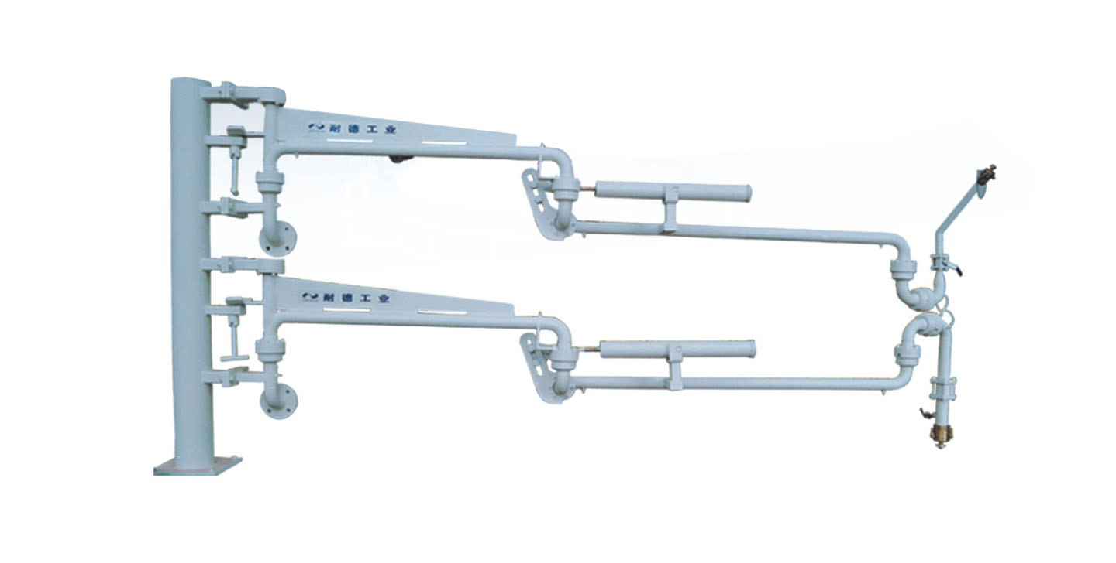
立柱式液化气装卸鹤管适用于石油液化气（LPG）、液氨的装卸，它用于罐车底（侧）部快速接头连接双相装卸之作业。采用可靠的压簧平衡方式，可实现工作范围内任意位置操作轻巧。旋转接头承载力大，转动灵活，其密封件采用增强聚四氟（PTFE）材料，具有耐磨、耐腐蚀等优点，延长整机的使用寿命。
基本构成
  - 立柱：起支撑作用，承受鹤管展开时的翻转力矩。
  - 短臂：鹤管运动的基本构成部分，输送介质。
  - 长臂：鹤管运动的基本构成部分，输送介质。
  - 插入管：将介质输入罐车。
  - 弹簧筒平衡系统：减轻长臂上、下运动的人力。
  - 短臂锁紧：防止非工作状态时短臂旋转。
技术参数
1． 公称通径：DN50（液相）DN25（气相）
2． 设计压力：4．0MPa
3． 工作范围：最小旋转半径 1700mm
最大旋转半径 3000mm
4． 工作温度：-19---+50℃
5． 输送介质：石油液化气（LPG）
6． 平衡方式：压簧式
7. 零泄漏

2.7.5上位机
上位机是汽车装车系统的核心及通信枢纽,它不仅负责与发料鹤位上的所有装车控制器通讯及监控功能,还担负着与上层信息系统的数据传输。
在装车管理室中，安装装车监控管理计算机1台，并配置打印机、 485总线转换模块等辅助设备。
操作人员在此进行自动定量灌车的管理。所有装车货位的下位机与上位机的通信是分别通过一根通讯电缆串联（即总线方式）后连至上位机的通讯模块上完成的。操作员可通过上位机来设置装车现场各个货位上的主要参数、监控下位机的发料数据及状态、查询汇总报表等业务管理。
上位机集计算机、数据通信和图形显示等技术为一体，硬件模块化，软件功能丰富，图形显示生动, 控制准确快速，数据管理方便，数据查询快捷，可靠性稳定性高, 安装调试方便和操作使用简单。
发料监控管理软件不仅要承担一般监控软件所具有的实时监控和数据记录功能，还应具备较强的装车业务管理功能，应具有较强的数据库操作能力。 使它不仅适用于发料的实时监控，同时还可承担装车业务的综合管理。本软件是一套集发料监控、业务管理、设备管理、web发布为一体的综合型装车监控软件。
上位机主要功能：
（1）实时监控功能
可以动态流程图、图表、实时趋势曲线等多种形式实时监控各现场发料鹤位的装车工况。
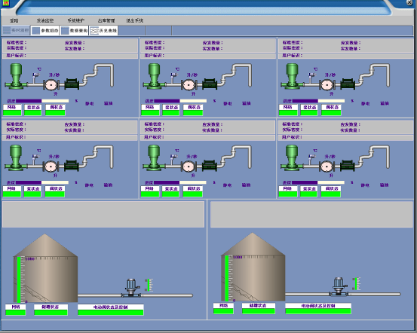

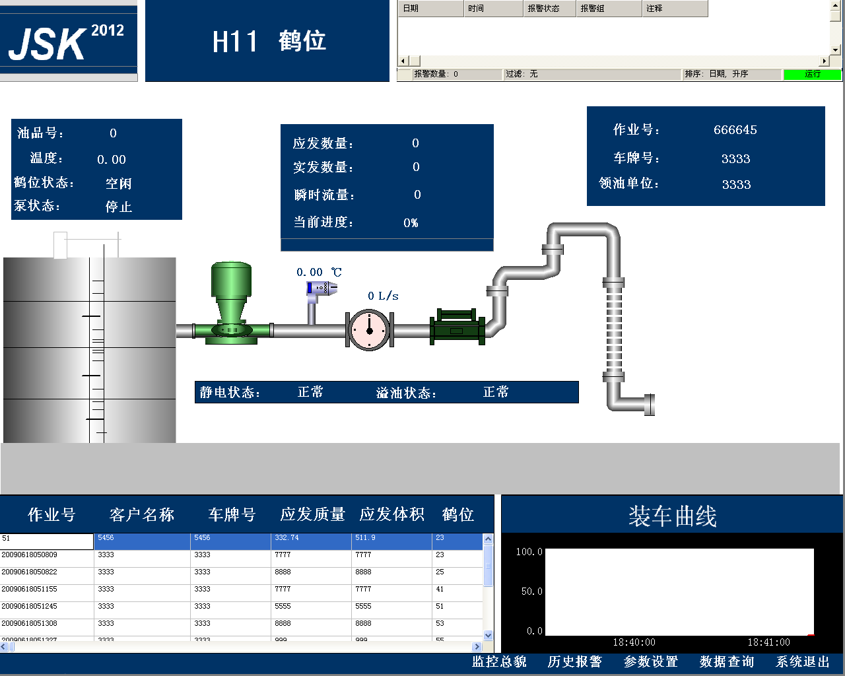

（2）自动报警及记录
发料现场出现静电、溢出、燃气报警、压力保护、流速超限低限连锁保护时，软件立即以画面、语音等多种形式提醒值班人员，并自动进行报警记录。
（3）操作事件记录
操作员登录和退出、修改重要参数、软件运行和关闭等事件能被软件进行自动记录。
（4）批量控制器集中配置和操作管理
网络上各批量控制器的运行状况、通信状况被实时监控。当监测到某控制器通信口故障时自动切换到控制器另一通信口，继续保持通信。
（5）业务管理
软件具有对数据库良好的操作性，可直接对发料单位、领料单位、油品号、发料类型和单价等进行管理进行数据库管理；具有发料开票等功能。
（6）报表打印
可按时间、鹤位号、料品号和领料单位等条件打印报表。能定时、自动和随机打印各类报表，可包括：
生产报表：打印输出时即时生成当时的生产报表、报表内容包括当时的各项生产参数。
班报表：每班末时自动生成，保留至下一班结束。在这一段时间内随时可输出打印。
日报表：每日定时自动生成，保留至下一日报表生成为止。在这一段时间内随时可输出打印.
统计报表：按日期、物料、单位等组合条件生成统计报表，可显示和打印报表的具体格式以最终用户应用的实际需求为准。
（7）参数设置
授权用户可进行发油参数的在线修改设置，重要参数配置画面设有访问密码，需输入正确密码后才可进行修改。
（8）数据查询
可按鹤位号、料品号和加料单位等条件查询和统计。
按发料类型查询发料记录；
可查询每一条发料记录的发料具体时间、密度；
可当日按料品和货位号统计料品付料记录明细；
可按任意时间段按料品分类汇总；
可根据提货单号查询相应的下欠数量。
（9）设备管理

包括设备平面布置图、设备型号、厂家生产日期、设备运行维护记录等纳入统一数据库，可通过软件进行方便的查阅和管理，实现设备的自动管理。
（10）系统管理
软件具有分级管理功能，可设置多级操作权限。如工程师级和操作员级，工程师口令是上级口令。每个操作员和工程师无须通过他人可自行修改自己的口令。

三、供货范围
撬装发料台的所有设备由供方负责装配，并指导所供设备的安装调试。买方负责提供和连接符合要求的液相管道、气相管道、仪表风管道、氮气管道、电源电缆和控制电缆、通讯光纤，负责设备的安装接线。
设备配置表
序号 | 设备名称 | 参数型号 | 生产厂家 | 单位 | 数量
1 | 定值控制器 | JSK-2006A 供电:220VAC 50HZ 100W 隔爆铸铝外壳  隔爆等级dⅡBT4， 5.7”汉字液晶屏，IC卡，汉字键盘 具备远程监控功能 双CPU冗余 -40℃∽60℃ | 重庆耐德 | 台 | 4
2 | 定值控制器装饰柜 | 与定值控制器配套 | 重庆耐德 | 台 | 4
3 | 串口服务器 | RS485转TCP/IP | 重庆博络 | 个 | 2
4 | 交换机 | D-16 | 重庆博络 | 个 | 2
5 | 光纤转换器 | TCP/IP转光纤，多模 | 重庆博络 | 套 | 2
6 | SCP-SA型静电保护器 | 含SCP-SA型报警控制器  SC03接地钳，安全栅，接地线，状态板 | 青岛澳波泰克 | 套 | 4
7 | 质量流量计 | F200S419CCAZMZAZZ/1700I11ABZMZZZ（精度：0.15级,4.0MPa，0~50m3/h） | 罗斯蒙特 | 台 | 4
8 | 压力变送器 | EJA530-DCS4N-07DN/NF1 | 横河川仪 | 台 | 4
9 | 气动控制阀 | ZJHR-40 DN50阀体:304,阀心:316,配DA-140三位式执行器(两段控制),ASCO防爆电磁阀，EFG551H401MO(24VDC)2只，空气过滤减压阀（2只），波纹管密封，泄漏等级Ⅵ． | 川仪 | 台 | 4
10 | 液化气汽车装车鹤管 | 液相线DN50/气相线DN25，鹤管端头带球阀、快速接头， 设计温度：40℃，设计压力：4.0MPa | 重庆耐德 | 套 | 4
11 | 撬装底座 | 管道、接头、电缆、穿线管、防爆接线盒、防爆绕性管及撬装座等安装材料及辅材一批，组装制作费 | 重庆耐德 | 套 | 2
12 | 操作站 | 品牌商用微机1套(CPU: Intel Pentium 4；主频2.8GHZ；硬盘160GB；内存 512MΧ2 MRAM；20″DELL 液晶显示器 ；带双口英特尔100M以太网卡；32倍速的DVD刻录光驱、内存≥128MB的显示驱动卡；全密封型键盘及光电鼠标；4个USB接口；Windows XP操作系统）  HP1008打印机1台 JSK型控装车数据管理软件1套 | 重庆耐德 | 套 | 2
13 | 操作台 | 高*宽*深705*750*1000（按需方的要求做） | 重庆耐德 | 台 | 3
14 | UPS | 6KVA （UH11-0060L）含电池、电池柜 | 艾默生 | 台 | 1
备品备件
序号 | 设备(部件)名称 | 规格型号 | 生产厂家 | 单位 | 数量
1 | 定量控制仪主控板 | MSP430 | 重庆耐德 | 个 | 2
2 | 定量控制仪接口板 | T09 | 重庆耐德 | 个 | 2
3 | 旋转接头主密封 | 鹤管密封圈 | 重庆耐德 | 个 | 10
专用工具
序号 | 设备(部件)名称 | 规格型号 | 生产厂家 | 单位 | 数量
1 | 弹簧缸专用调节扳手 | 免费 | 重庆耐德 | 个 | 1

四、质量保证
4.1.质量保证期期:最后一批货物到达目的地的18个月或最后一批货经安装完毕并开始运行12个月，以先到为准。
4.2在合同产品的质保期内，由于产品本身的缺陷或问题所造成的故障，由供方免费更换和维修；由于需方使用不当造成的故障或损坏，由供货方提供免费维修服务，如需更换零部件，由需方承担。

五、售后服务承诺
5.1供方在需方的现场对买方技术人员进行技术培训，内容包括：设备的操作、维护、维修等。
5.2供方提供指导现场安装及调试的服务，包括单台调试及联调工作，完毕后应进行验收签字。
5.3 供方将对系统开工后的售后技术服务、使用与维修技术咨询提供良好的保证，在发生问题，卖方无偿提供技术咨询服务，如买方需要，卖方在8小时内给与书面答复，24小时内派有经验的工程技术人员到买方现场进行分析并解决。

六、资料交付
供方提供所供设备的出厂质量证明文件、规格书等必要的质量控制和保证文件，至少包含以下文件：（工程设计需要资料在技术协议签订后一周内提交）
1.装箱清单（每箱内外各1份）。
2.系统的安装、操作说明书。
3.系统结构、外形尺寸图。
4. 原产地证明书。
5.出厂质量证明文件。
6.用户使用手册（三份）。

七、交货时间和地点
合同签订后国产设备6周，国外设备8～10周，需方现场交货。

八、技术培训
供方将向需方提供装装车系统的使用培训、监控软件组态培训和现场培训服务，对系统的技术规格、配置的软件功能进行详细介绍，进行组态技术预培训。组态培训将达到使参加培训的技术人员能在供方工程师的指导下完成组态及审查工作的目的。
软件组态培训和需方组态工作可连续进行。
培训地点：需方现场。
培训的最终目的是使需方技术人员能系统地、熟练地掌握装卸车控制系统的硬件配置和软件使用；掌握系统集成、维护的基本技能；掌握系统调试的基本技巧。

九、验收
1 撬装发油台整体装配完毕，应对整体逐项进行检查。
2 撬装发油台的外观质量和结构应满足以下要求：
  - 撬装发油台的外形尺寸应满足设计要求；
  - 撬装发油台管道、电缆等与外部接口的条件满足设计要求；
  - 撬装发油台内设备、阀门和管道应无积水、锈蚀、脏污、加工屑和损伤缺陷等；

十、联系方式及地址

生产厂家：重庆耐德工业股份有限公司
联 系 人：邓成彬
通讯地址：重庆北部新区黄山大道中段杨柳路6号
新疆办事处：乌鲁木齐沙依巴克区宝山路和枫雅居14栋2单元103
邮政编码：401121
电 话：023-67861935 0991-4539118 13372718384
传 真：023-67855641 0991-4539118

2.3. Структура системы
Согласно принципу «О современной общей структуре безопасной, надёжной, экономичной и практичной системы», автоматичный контроль управления общей системы достигается через 3 уровня составляющих системы - панель инструментов, мониторинг управления, интегрированное управление. Вся структура системы показана на рисунке 1:
Интегрированное управление

Мониторинг управления
Панель инструментов

Рисунок 1. Схематическая структура системы
Общая структура системы разделена на 3 уровня: панель инструментов, мониторинг управления, интегрированное управление.
- Панель инструментов: приборная панель основного оборудования: массовый расходомер для измерения уровня, регулирующий клапан для двойного открытия, тензометрический датчик, преобразователь давления и т.д. Контроллер следит за массовой установкой каждого подъемника, после обработки данных окончание основных приготовлений сопровождается звуковым сигналом, после чего приводиться в действие узел машины, может быть получено 4～20 мА аналога моделирования сигнала, импульс сигнала, прерыватель сигнала, цифровой сигнал и т.д. Используйте шину образца стандарта RS485 в качестве структуры, через шину этого стандарта передается информация в цифровом виде.
- Мониторинг управления: согласование с центральным управлением, разделение контроля по принципу взаимного соединения настроек, сигнальный сбор главного окончания оборудования шины, устранение и осуществление хранения информации, отображение интерфейса, управление, контроль, сигнализация, управление операциями авторизации, записывание происходящих событий. Контроль осуществляется через шину оборудования, определяется количество погрузчиков. Через среду интегрированного управления осуществляется согласование основного сигнала через протокол TCP/IP с сетью Интернет, передача данных, согласно графика погрузки и реализации, происходит соответствующие распределение кранов.
- Интегрированное управление (осуществляется через технический компьютер с использованием сети Интернет): система управления базами данных и программными технологиями, полное управление сетью, управление базами данных, обмен информацией. Ежедневный сбор и сохранение данных о работе, таких как отправка и получение, передача и другие операционные процедуры, стандартизации, институционализации. Каждый шаг осуществляется в соответствии с законодательством, хорошо обоснован, чтобы устранить любые противозаконные операции. Ежедневное предоставление данных, обзоры и резюме менеджеров компании, чтобы получать своевременную и точною информации для принятия решений. Каждый узел может контролировать уровень управления владельца и соответствующую информацию.
2.4 Компоненты системы
Тензометрический датчик JSK-2006A следит за автоматической загрузкой системы, мини навесных узлов используя материалы, трубы, приборы, стенды и другие комплекты интегрированных элементов. Чтобы полностью понимать требования, и обеспечить полное понимание процесса, ознакомьтесь с требованиями и протестируйте оборудование, с поправкой на квалификацию работающих инженеров, после получения устройства, просто подключите составляющие и предметы, необходимые для подключения жидкостных трубопроводов, газопроводов, трубопроводов воздушных устройств, азотных трубопроводов, силовых кабелей и кабелей управления, после несложных наладок система может быть введена в эксплуатацию.
Система персонального компьютера (операционной емкости) и JSK-2006А для регулировки наполнения (в зависимости от размеров машины) представляют собой единое целое, верхняя и нижняя части совместимы, оператор может работать на компьютере при погрузке, автоматическая операция также осуществляется для загрузки следующей порции. При загрузке следующей машины происходит получение следующей информации: качество наливаемого сырья, время наливания сырья, информация о насосах, клапанах и выключателях, о давлении в трубопроводе, о расходе горючего, о сигнализации, сигнале тревоги по заданным параметрам, таким, как статический перепад электричества, эта информация будет отправлена в базу данных сервера. Грузоподъемность будет изображена на ЖК-дисплее, мгновенно отображая текущий и общий объемы.
Каждую загрузку порций осуществляет кран, расположенный на платформе при помощи регуляторов, приборов и трубопроводов, кронштейнов и других интегрированных элементов. Смонтированный интерфейс рассмотрен в следующем разделе подробно.
Наполнение через кран осуществляется с помощью регулировщика наполнения JSK-2006А (в зависимости от размеров машины), устанавливается в общей сложности четыре JSK-2006А для регулировки наполнения. Каждая зона погрузки на следующий автомобиль подключена к шине RS485 через первый бит устройства. Компьютер позволяет проводить мониторинг погрузочных работ в реальном времени и управлять ими.
В системе каждого крана есть несколько датчиков давления, горючего, расходомер, двойной клапан, статические сигнализации, сигналы накачки, сигналы возврата, клапаны контроля доступа к следующему автомобилю. К следующему автомобилю для каждого крана загрузки и количественного измерения возможно управление дорожным движением, а также низкая концентрация, и датчик скорости потока, измеряющий в режиме реального времени, аварийный предел, использование контроля давления, антистатические параметры, основного состояния. Обнаружения связанных звуковой и световой сигнализации блокировки управления также осуществляется в режиме реального времени. После загрузки, кран управления при поступлении сигнала защиты от статических электрических датчиков, таких как головки самонаведения, освобождается и может выезжать из зоны погрузки.
Интерфейс связи реализован используя кабеля с хорошей защитой от молний.
Диаграмма системы имеет следующую структуру:
Операционная станция
Dual LAN карты
Операционная станция
Dual LAN карты

Последовательные серверы
Последовательные серверы
Комната управления ёмкостями
Операционная станция автозаправки
Дозаторы
Оптоволокно
ERP/MIS
Стандарт RS485
TCP/IP
Локальная вычислительная сеть
Волоконный преобразователь
Переключатель
Переключатель

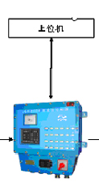
Дозатор

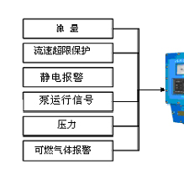
Поток
Скорость вытекания, превышающая лимит безопасности
Электрическая сигнализация
Сигнализация работы насоса
Давление
Сигнализация горючего

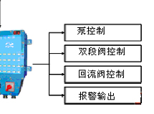
Управление насосом
Управление двухступенчатым клапаном
Управление клапаном обратного потока
Выходная сигнализация
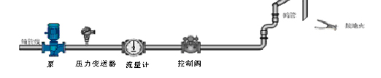
Переключатель
Насос
Датчик давления
Расходомер
Регулирующий клапан
Питательная трубка
Электрический зажим

2.5 Особенности
1. Высокая надежность
Резервные двойные процессоры, двойное резервирование коммуникационного порта, встроенная защита от перенапряжения, оптическая схема изоляции, интерфейс связи через надежные кабели, имеющий хорошую защиту от молнии, высокая устойчивость против вмешательства, низкий процент отказов, надежная работа.
2. Точные измерения расхода
Двойная интерполяция импульса технологий для улучшения точности импульсной техники, из нескольких сегментов, компенсации погрешности нелинейности для нелинейного потока.
3. Оптимальное управление клапаном, устранение гидравлического удара.
Поток через клапан открытия закрытого элемента управления обратной связью, стабильный и быстрый контроль открытия и закрытия клапана, чтобы обеспечить правильность заполнения в соответствии с предпосылкой эффективного устранения гидравлических ударов, продлевает срок службы оборудования и позволяет избежать повреждения прибора, клапанов и другого оборудования.
4. Контроль безопасности цепи
Комплексная защита от электростатического разряда, концентрации горючих газов, защиты сигнализации, предотвращение высоких движений, клапан защиты движения, устранение неисправностей страховочной цепи давления газа, функции защиты для предотвращения несчастных случаев.
5. Предварительно интегрированная конструкция, простота установки
Цельный дизайн, взрывозащищенный блок управления со встроенным регулятором громкости, графический дисплей, IC-карта, входная плата, клапан движения, выходная плата питания датчика, интерфейс связи, устройств защиты от молнии, выключатель питания, прост в установке, небольшие размеры и простота обслуживания.
6. Безопасность и эффективность системы
Поддержка одной смарт-карты, вводятся отдельные пароли для подключения к сети, через систему программного обеспечения осуществляется управление наливом, многоуровневая аутентификация, гарантирует безопасность и эффективность управления.
7.Различные материалы, выпущенные в режиме управления
Поддержка количественного наполнения, гармонические отношения контроля, с автоматическим заполнением.
8. Автоматическая компенсация температуры
Регулирование температурной среды, в режиме реального времени может, осуществятся, с использованием новейших национальных стандартов GB/T1885-1998 коррекция плотности сырья может быть сделана непосредственно без ручного преобразования.
9. Запись и сохранение данных
Связь прерывается автоматически, сохраняются отправленные материалы записей, в том числе одной резервной записи материала, кумулятивные записи основного материала, после автоматического восстановления связи, все данные загружаются в управление машиной. Отправляется материал, автоматически сохраняется нынешнее количества сырья, при перезагрузке системы, материально-техническая база продолжает накапливать данные.
10. Загрузка и контроль
Система для достижения локального контроля и управления программой находится в комнате оператора и работает в двух направлениях. Соответственно в контрольной комнате для достижения получения информации о количестве работающих постов налива и общего количества наливаемого всего содержимого в операционной комнате действующий компьютер с монитором автоматически записывает данные в реальном времени, которые передаются диспетчеру и контролируются компьютером. В комнате управления оператор по мониторам диспетчерской следят за компьютером, наблюдая процесс налива на экране, на котором отображаются и записываются такие данные, как: время налива, название наливаемого элемента, вместимость, номер наливного крана-манипулятора и т.д.)
Налив на экране монитора отображается каждый раз при начале налива сырья, контроллер предварительно определяет грузоподъемность и вместимость, эти же данные затем используются для мониторинга оператором для контроля общего налива в грузовую автоцистерну. Происходит детальный мониторинг параметров грузовой автоцистерны, в режиме реального времени отображаются все измеряемые параметры загрузки станции, такие как: температура, скорость потока, время загрузки, время начала, система также предоставляет функциональные возможности для загрузки работы контроллера, оператор так же может блокировать и разблокировать управление устройства, может приостановить, или прекратить процесс налива сырья. При наличии программы налива сырья оператор может корректировать список задач этой программы в ручном режиме.
2.6 Образец смарт-карты для самообслуживания, технологии налива сырья (только для справки)
Выбор бесконтактной карты IC: карта необходима, чтобы получить информацию и идентифицировать объект, в который производится налив, карта используется только для налива сырья и связанных с наливом операций. Карта IC может быть использована для контроля и управления материальными средствами в процессе налива из хранилища жидкого сырья. Компания покупает нефть для переработки. Карта выдается на определённую единицу сырья, и используется в качестве доказательства. Компания создаёт отдельную учетную запись для каждого налива сырья. Карта выдается для только одного транспортного средства, в которое будет производиться налив.
Налив сырья с помощью смарт-карты выглядит следующим образом:

Смарт-карта автоматизированного процесса налива сырья
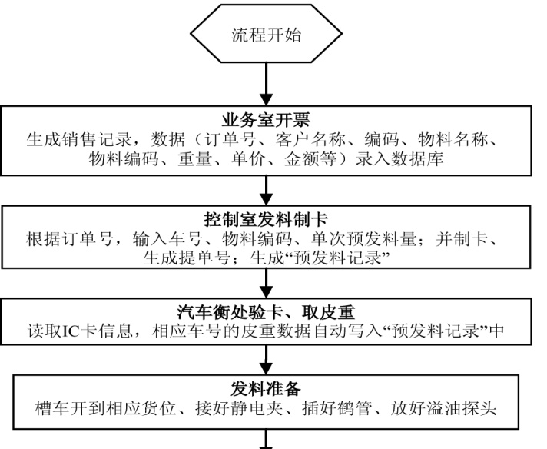
Начало процесса
Оператор вводит информацию
Создание учётной записи, данные (номер заказа, имя клиента, код, наименование материала, код материала, вес, цена за единицу товара, количество, и т.д.) вводятся в базу данных.
Диспетчерская направляет сырье для налива
Согласно с номерным порядком, вводиться номер оборудования, кодирование сырья , единое измерение величины сырья: система налива через карточку, создание номера накладной, заранее заготовленная запись о сырье.
После проверки карты автомобиля выдается номер заливочного поста
Получив информацию со смарт-карты, соответствующие данные о номере заливочного поста автоматически записываются в «Заранее заготовленной записи о сырье».
Отправление материала для подготовки
Автомобильные цистерны отправляются на соответствующий склад, соединяются электрическим зажимом, включается кран управления, устанавливается датчик налива нефти.
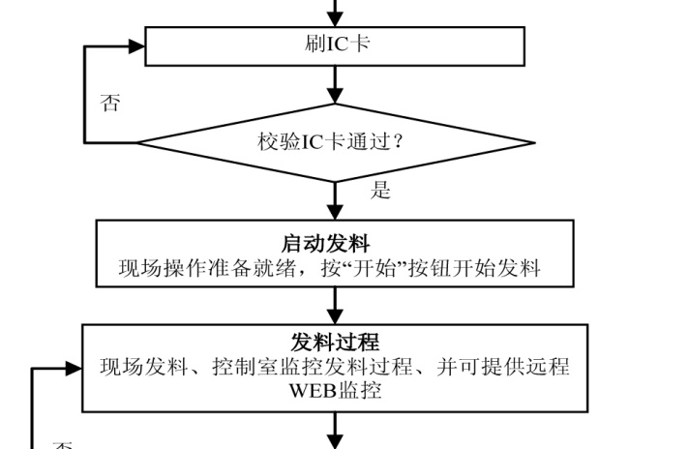

Звук смарт-карты
«Нет»
Подтверждено принятие смарт-карты?
«Да»
Начать налив сырья
После окончания подготовки контроллера, нажмите кнопку «Пуск» для начала налива сырья.
Процесс налива сырья
Процесс налива сырья контролируется с комнаты управления, при этом обеспечивается удаленный мониторинг процесса.
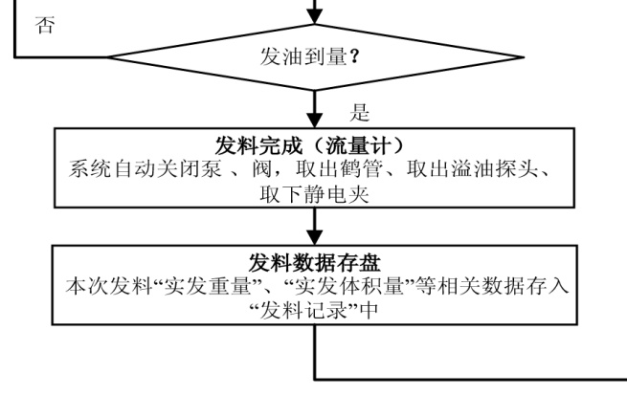

«Нет»
Налит необходимый объем?
«Да»
Завершение налива сырья (по данным расходомера)
После того как система автоматически закроет насосы, клапаны, удалите кран налива, датчик налива сырья, нижний электрический зажим.
Архивирование данных о наливе сырья
Данные, касающиеся первичного налива сырья: реальный вес, объем и другие параметры сырья вводятся в «Отчёт о наливе сырья».
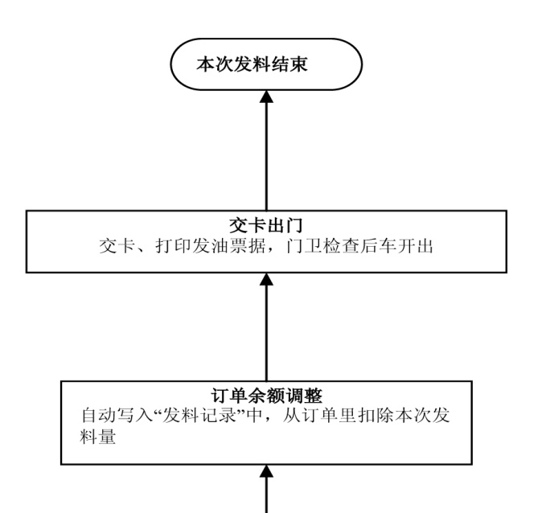
Окончание первичного налива сырья
Оплата картой и выезд автоцистерны
Производиться оплата картой, ставиться печать на чеке о наливе сырья, проверяется безопасность автоцистерны.
Отдельная регулировка баланса на карте
Данные автоматически вводятся в «Отчёт о наливе сырья», с нового списка вычитается объем первоначального налива сырья.
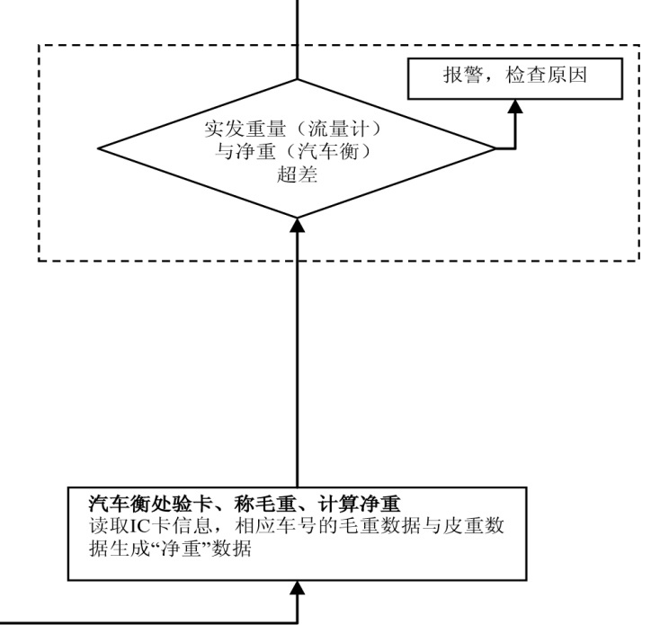

Сигнализация, проверка причины её срабатывания
Проверяется реальный вес налитого сырья
Проверяется карта грузовика, взвешивается вес брутто и вычисляется вес нетто.
Перед наливом взвешивается вес пустой автоцистерны (нетто), после налива взвешивается вес заполненной автоцистерны (брутто), разница между этими показателями определяет реальный вес налитого сырья, после учитываются данные, полученные на смарт-карту.
Если автоматическая система налива сырья выходит из строя, тогда воспользуйтесь ручным режимом налива сырья.
Процесс налива сырья выглядит следующим образом:
- Автомобиль должен находится на посту налива, труба крана налива и тензометр размещены в необходимых местах.
- Нажмите кнопку "Настройки", затем введите пароль из шести знаков, нажмите кнопку "OK / Enter"для подтверждения пароля, а затем введите настройки параметров. На экране, выберите соответствующий код функции, и введите соответствующие параметры. Выберите два кода функции, для возможности корректировки процесса налива сырья;
- Нажмите кнопку "отправить информацию", с помощью этой кнопки посылается автономной пароль сырья, нажмите кнопку "OK / Enter". Введите номер сырья и нажмите кнопку "Отправить информацию" начнётся налив сырья. После налива сырья автоматический насос отключает клапан; после налива сырья тензометр, труба крана налива и датчик переполнения должны быть удалены.
2,7 Конфигурация системы и функциональности основного оборудования
2.7.1 Цистерны с содержанием сырья налитого со станции
2.7.1.1 Обзор
Согласно с международными правилами создана общая платформа налива в цистерны, которая изготовлена предприятием по изготовлению мини-станков и оборудования, (Тайвань), а так же имеющая электрической контроль, контроль интеграции устройства. Мини - навесные узлы для налива сырья регулируются системной интеграцией на месте механического оборудования, системой управления электрооборудованием систем трубопроводов и другого сырья выданного в единицах, интегрированных в единых рамках. Основной путь загрузки трубопровода контролируется системой связи, количественной системой управления налива, статической системой сигнализации, автоматического контроля и управления системой. Все интерфейсы, предоставляемые по требованию владельцев, «под ключ», поставляются при предоставлении полной, совместимой и проверенной информации, с поправкой квалифицированных владельцев оборудования. Для получения необходимых устройств, просто укажите нужные элементы связи и контроля, жидкостных топливопроводов, трубопроводов, инструментов воздуховодов, силовых кабелей и кабелей управления, с помощью простой отладки систему можно ввести в эксплуатацию. На следующем рисунке показаны смонтированные и готовые к использованию элементы. Выдается иллюстрированный материал (ссылка) с описанием настройки процесса конфигурации.
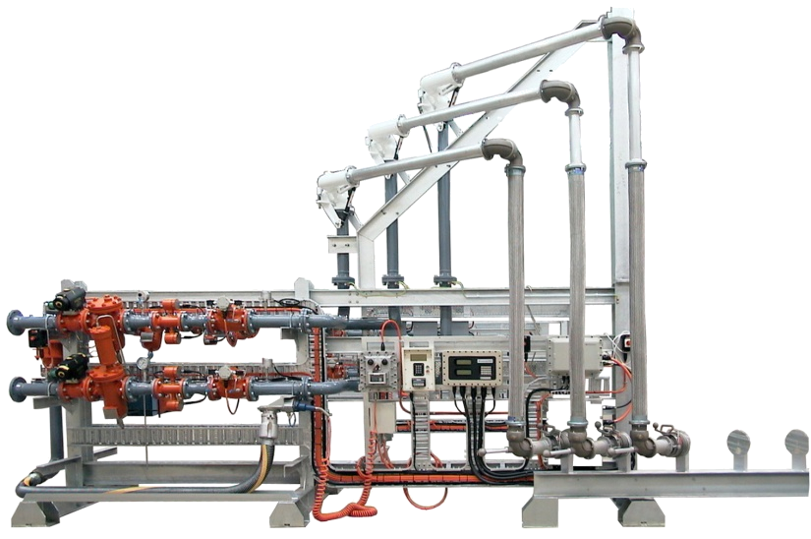

2.7.1.2 Устройства налива сырья
1, Общее решение «под ключ»
Монтаж устройства налива сырья, направленный на предварительное производство и ввод в эксплуатацию, трубопроводные систем, расходомеров, контроллеров, статических датчиков сигнализации переполнения, кран - манипуляторов труб, которые интегрируются в платформы налива сырья.
2, Модульная интеграция
Монтаж устройства налива сырья производится с учетом различных видов сырьевых модулей, измерительных модулей (для измерения ожидаемого количества наливаемого сырья), модуля добавки сырья, модуля заполнения, модуля типа и количества сырья в соответствии с требованиями пользователя.
3, Безопасность
Заземление системы.
Аварийная остановка системы.
Сигнализация наличия горючего газа.
Датчик повышенного давления в топливопроводе системы.
Манометр для измерения рабочего давления в системе.
Все трубопроводы и электропроводка должны соответствовать действующим стандартам безопасности для опасных производственных площадей и проходить регулярное тестирование.
4, Современность и надежность
Все оборудование и программное обеспечение системы прошло заводское тестирование,
гарантируется, по крайней мере, два года работы с высокой надежностью.
В отрасли разработки программного обеспечения с использованием полного трехмерного способа, в основном используются высоконадежные продукты « CATIA» и » UG» - мощные программные средства, с помощью которых можно получить:
● Карту диаграммы части системы, от полной программы трехмерного проектирования, трехмерный вид на основе двумерных чертежей электронной сборки прототипа;
● Интуитивное и удобное наблюдение, анализ и измерения, коллективные оценки проектной команды, использован коллективный опыт разработчиков для обеспечения красивого внешнего вида и разумной структуры станции;
● Для обеспечения точности функционирования системы конструктивные изменения быстро и легко адаптируются, трехмерные детали могут быть повторно использованы, чтобы сделать цифровое и аналоговое проектирование, эффективность постоянно совершенствуется, чтобы удовлетворить потребности рынка;
5, Масштабирование
Система аппаратного управления имеет хорошую модульное масштабирование программных систем с использованием более мощного программного обеспечения, системы сбора данных о сырье и т.д., чтобы обеспечить возможность программного обеспечения автоматизации.

2.7.1.3 Основные функции
● Мониторинг компьютера смарт-картой в соответствии с базой драйверов необходим, чтобы получить информацию для определения объема налива и отображать загрузку каждого типа автоцистерн, количество складов, потенциал и возможности каждого склада;
● Создана база для регулирования потока и контрольных функций;
Сначала начинается налив с низкой скоростью, затем начинается налив с более высокой скоростью, это сделано для минимизирования потерь при наливе и, в конечном счете, контроль процесса налива и контроль управления краном налива позволяют достичь максимальной скорости налива при минимальных потерях;
● Контроль количества наливаемого сырья в цистерну.
● Наличие различных стандартных и аварийных систем защиты.
Антистатические блокировки для защиты;
Материал топливопровода имеет первичный и основной уровни защиты;
Манометр для первичной защиты системы;
Датчик сигнализации наличия горючего газа;
Блокировка клапана при поломке такого клапана
● Аварийная остановка
Для начала аварийной остановки система управления может выполнить следующую команду:
Остановите поток в системе контроля; налив сырья можно прекратить, повернув клапан.
2.7.1.4 Интерфейс условий монтирования цистерн
Диаметр
Топливная труба загрузочной системы: DN50мм
Газопровод: DN25мм.
Воздушная труба : диаметр 8мм, матерал - медь
Азотная труба: DN20мм.
Установочные размеры
Размер: Д × Ш: 3500 мм × 2000 мм
Анкерный болт: монтажная длина х ширина: 3400мм × 1950 мм (см. рисунки « монтаж оборудования»)
M18 болт
Фланцы
20 # GB/T9115.1-2000 РФ (серия Ⅰ) PN4.0
Носитель, вязкость, плотность
Наименование: СНГ
Вязкость: 0.71mPa.s (20 ℃)
Плотность: 588kg/m3 (20 ℃)
Минимальная и максимальная рабочая температура, давление, расход
Рабочая температура:
минимальная: -37,30 ℃
максимальная: 41,2 ℃
Рабочее давление: 1.65MPa (G) Максимум: 1.75MPa (G)
Диапазон потока: 25 ~ 32m3 / ч (доставка бесплатная)
2.7.2 JSK-2006А система регулировки налива сырья (устройство)
Система регулировки налива сырья JSK-2006А является важной частью всей системы. Система регулировки налива сырья JSK-2006А программируется контроллером, имеет взрывозащищенную структуру, соответствует требованиям взрывозащитных нормативов , и имеет взрывозащищенную распределительную коробку. Полносимвольный ЖК-цифровой дисплей и манипулятор, контролирующий налив сырья, интуитивный, понятный и простой в использовании. Встроенный бесконтактный считыватель IC карт. Возможно одновременное управление двумя операциями по наливу сырья.
Основные показатели
- Панель инструментов в соответствии с государственными взрывозащитными нормами:
Пакетный контроллер JSK-2006А разряда Exd Ⅱ BT4 в литом алюминиевом корпусе:
- Системная погрешность: ± 0,1%, в соответствии с национальными требованиями об эксплуатации.
- Дисплей: нижний дисплей системы: 5,7 "ЖК-дисплей с подсветкой символов.
- Статические звуковая и световая сигнализации цепей управления.
- Сигнализация наличия горючего газа.
- Материал топливопровода имеет первичную и основную защиту.
- Манометр первичной защиты от повышенного давления.
- Данные и отчеты рассылаются автоматически в корректной форме.
- Функция достижения верхнего предела информации, двусторонняя передача данных.
- Диапазон измерений:
Одно измерение Q 6-е положение: 0 ~ 999 999 (кг или литров или тонн).
Накопительное измерения M 10-е положение: 0000000000 ~ 9999999999 (кг или литров или тонн).
- Автоматическая температурная компенсация: Стандартная плотность 0.4-1 кг / л Температурный диапазон -50 ℃ ~ +100 ℃. Нефть преобразования качества с использованием последних национальных эталонов GB/T1885-1998.
- Автоматическое преобразование вида сигнала в стандартный вид.
- Частота импульса сигнала: 0 ~ 3000 Гц .
- Сила тока стандартного входного сигнала:4-20mA
- Вид входного сигнала: цифровой сигнал.
- Напряжение на клапане контроля выхода: 24 В.
- Напряжение управления насосом: 220V,постоянный ток. Это необходимое напряжение для управления насосом запуска и остановки с контактором на катушке.
- Напряжение на выходе преобразователя питания : +24 В постоянного тока, силового трансформатора : +24 В постоянного тока.
- Универсальные входы / выходы: обеспечить гибкую конфигурацию из шести входов и четыре DO DI-выходы.
- Защита при сбое или отключении питания: защита данных при выключении питания прежде чем питание будет восстановлено ​​после передачи данных и статуса. Нижний блок имеет внутренний самоконтроль, при возникновении ошибки отображается код данной ошибки, необходимо продолжить устранение неполадок без нагрузки. Может быть изготовлен ​​из материала используемых при массовом производстве.
- Отправка данных о типе сырья: сбор, контроль карты IC, передача информации по кабелям.
- Управление: одной карте соответствует один пароль ,при использовании двух карт применяется соответственно два пароля .
- Метод налива сырья: наполнение цистерны, в соответствии с объемом подготовленного для налива сырья.
- Режим управления: пульт дистанционного управления и контроля на местах.
- Клапаны управления: одноступенчатые, многоступенчатые, единый старт-стоп контроль.
- Функция IC карты: использование бесконтактного считывателя карт IC. IC карта может быть выпущена для поддержки и контроля внутренних материальных потоков, для поддержки и предоставления пользователю информации о клиентах, управления и улучшения с помощью IC карт функционирования системы.
- Возможности защиты от молнии: хорошие возможности сопротивления молнии, защита интерфейсов связи от возможных ударов молнии.
- Условия окружающей среды: -40 ℃ ~ 60 ℃, влажность ≤ 85%.
2.7.3 Защиты от статического электричества
Мы рекомендуем выбор модели типа SCP-SA от компании « Циндао «Nysafe»-известного производителя защитных средств и оборудования от негативного действия статического электричества.
Особенности
Этот продукт подходит для мест, требующих защиты от статического электричества , такие как: заправочные станции, танкеры и емкости погрузки и разгрузки сырья, топливо наливные станции и другие места. Основной принцип действия системы защиты от негативного воздействия статического электричества состоит в том, что если сопротивление контура превышает 60Ω, срабатывает звуковая сигнализация и звучит сигнал о тревоге.
- Особенности свойства
- Исправлено ​​место установки для одноразового использования;
- Цепь покрыта эпоксидной защитой и герметична, неподвержена коррозии;
- После 8-ми минут звуковой сигнализации тревоги происходит переход на энергосберегающий «спящий» режим.

- Технические параметры

- Стойкость к взрывам разряда: Exia II CT6
- Обнаружение сопротивление: <60Ω
- Размеры: 350 мм × 260 мм × 150 мм

Номер | Наименование | Образец модели | Единица количества | Примечание
1 | Блок заземления и сигнализации | SCP-SA Оборудование статическое заземление | Шт. | 4

2.7.4 Кран подачи сжиженных углеводородных газов 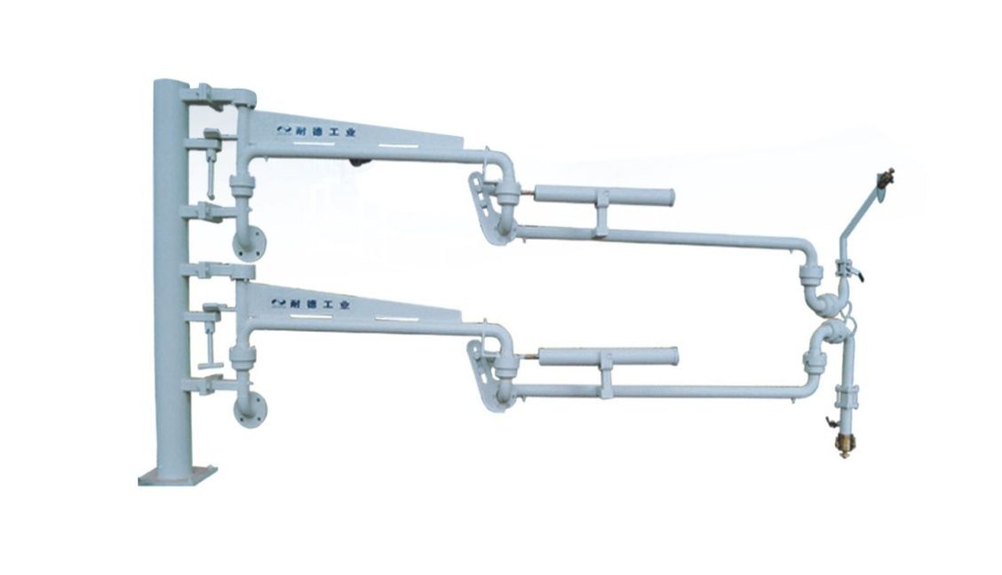
Неразборчиво
Высокие колонки крана трубы для закачки (погрузки) и выкачки (выгрузки) сжиженного углеводородного газа которые имеют с тыльной стороны разъем для применения двухфазных погрузочно-разгрузочных работ. Наличие пружин сжатия и растяжения гарантирует надежный путь к достижению работы в любом месте в пределах видимости. Ротор, совместный с несущей конструкцией ,возможностью гибкого вращения, уплотнением из материала с повышенной плотностью (тефлон) ,исключающим процесс старения или коррозии и т.д., чтобы продлить срок службы устройства.
Основные компоненты
- Колонка: играть вспомогательную роль несущей конструкции , когда кран начал поворот торсионной трубки.
- Короткие штанги: управляют движением основного компонента системы загрузки-топливного крана и трубы.
- Длинные штанги: управляют движением основного компонента системы загрузки-топливного крана и трубы.
- Загрузочные трубы: подсоединяются к заполняемой цистерне.
- Система балансировки : сокращение длинных верхней и нижней штанг при движении конструкции.
- Короткие запорное устройство: для предотвращения нерабочего состояни, короткая рука вращения .
Технические параметры
- Номинальный диаметр: DN 50 (жидкость) DN 25 (газ)
- Расчетное давление: 4.0MPa
- Минимальный радиус поворота 1700мм /Максимальный радиус поворота 3000мм
- Диапазон рабочих температур: -19 --- +50℃
- Среда передачи: сжиженный углеводородный газ (СУГ)
- Балансировка системы: использование пружин сжатия\растяжения
- Нулевые утечки
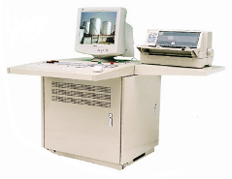
2.7.5 Персональный компьютер

ПК является ядром загрузки автомобиля, систем коммуникаций концентратора, отвечает не только за хранящееся сырье, а также за отправленное сырье в очередь на наливной кран, контроллер связи и мониторинга, также контролирует систему передачи данных.
Управление загрузочной комнатой, установление контроля над грузовой платформой и управлением компьютера, настройка принтера, модуля преобразования 485 и другого вспомогательного оборудования.
Операторы отвечают за автоматическое количественное наполнения машины. Все процессы автоматического налива коммутируются через кабели связи, соединенные последовательно (то есть в автоматичном режиме) даже после первого налива и поступления информации на ПК через модуль связи. Оператор может установить на экране ПК перед началом налива все основные параметры, модуль управления посылает данные о материалах и статусе клиента, происходит проверка поступающей информации из других операционных комнат.
ПК сочетает в себе компьютер, для передачи данных, графический дисплей, модульное оборудования, быстрое и точное функционально насыщенное программное обеспечение для облегчения управления данными, запрос обрабатывается быстро, надежно, при этом характерна высокая стабильность, простота установки и эксплуатации. Компьютер прост в использовании.
Система сделана не только для мониторинга налива и управления программным обеспечением, а так же для мониторинга и записи данных о погрузочных работах, которые требуют значительных возможностей управления, база данных имеет очень сильный оперативный потенциал. Это относится не только к мониторингу в реальном времени, система может также осуществлять комплексное управление погрузочными работами. Это программное обеспечение представляет собой набор инструментов для контроля налива сырья, а также представляет собой систему для управления оборудованием, имеет возможности передачи данных на расстоянии с помощью сети Интернет, отображения данных на соответствующей закрытой веб-странице в качестве интегрированного программного обеспечения мониторинга загрузки.
Основные функции персонального компьютера:
(1) мониторинг в режиме реального времени
Показаны диаграммы, схемы налива сырья, а также условия нагрузки крана для налива сырья в режиме реального времени.

Неразборчиво
Положение крана
Дата
Время
Состояние тревоги
Групповая тревога
Комментарий
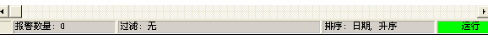
Номер тревоги
Фильтрование: Нет
Сортирование: по дате, порядку
Движение линии
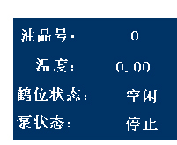
Количество нефтепродуктов
Температура
Состояние положения крана: Холостой ход
Состояние насоса: Стоп
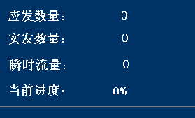

Необходимое к наливу количество
Реальное количество налива
Количество налива за время
Текущий прогресс
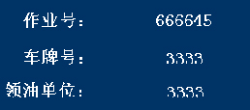
Промышленный номер
Номерной знак
Количество нефтепродукта
Состояние электричества:
Нормально
Состояние налива нефти:
Нормально
Промышленный номер
Имя клиента
Номерной знак
Количество необходимого налива
Объем необходимого налива
Положение крана

Загрузочная искривлённая проводка
Внешний контроль
История тревог
Установка параметров
Запрос данных
Выйти из системы

(2) Автоматическая запись истории срабатывания сигнализации
На месте налива сырья, присутствуют статические датчики переполнения, утечки газа, которые срабатывают, если нарушается герметичность системы, что обеспечивает низкие потери сырья при загрузке. При включении сигнализации программное обеспечение сразу передает сигнал тревоги на экран монитора, а так же с помощью звукового или другого сигнала сообщает дежурному персоналу о возникновении тревоги, а также производит автоматическую запись сигнала тревоги в память.
(3) Ведение журнала событий
При внесении оператором изменений важных параметров работы программы и программного обеспечения возможно автоматическое сохранение таких изменений.
(4) Пакетные конфигурации контроллера и управления операциями
Сетевой контроллер под управлением статуса состояния связи проводит постоянный мониторинг в режиме реального времени. При мониторинге коммуникационный порт на контроллере автоматически переключается в режим контроллера на другой порт, продолжая поддерживать связь.
(5) Операционное управление
Программное обеспечение имеет хорошую работоспособность базы данных, вы можете отправить сырье непосредственно на устройство, взяв в единицах, номер, тип сырья и цену за единицу для управления наливом сырья из базы данных.
(6) Печать отчётов
Информация печатается с учётом времени налива, номера сырья, номера крана налива. В определённое время распечатываются различные отчеты, которые могут включать:
Производственный отчет с заданной по времени мгновенной распечаткой; производственный отчет, включающий производственные параметры.
Номера операторов: в начале каждого налива номер оператора создается автоматически, сохраняется до конца процесса. В этот период существует готовность к печати отчета о продукции.
Ежедневный отчет: автоматическое сохранение отчетов на следующий день. В этот период времени всегда существует готовность к печати продукции.
Статистика: по дате, сырью, подразделениям, другие статистические отчеты, генерируемые в комбинированных условиях, отображения и печати сообщения о специальном формате для реальных потребностей конечного пользователя, приложения имеют преимущественную силу.
(7) Параметры
Авторизованные пользователи могут быть внесены для изменения параметров установки важных настроек конфигурации с паролем доступа, введенный правильный пароль может быть изменен.
(8) Запрос данных
Может быть запрошен номер наливного крана, номер сырья или параметры налива сырья.
Тип запросов, сделанных для записей налива сырья;
Запросы могут быть сделаны для каждого процесса связанного с наливом сырья, на каждый из них может быть выдан отдельный отчет;
На сегодняшний день возможен контроль поступления материальных средств от клиентов в виде информации о поступлении оплаты;
Любой период времени может быть проанализирован в зависимости от совокупности материальных средств согласно номеру счета-фактуры для соответствующего наряда, необходимого для налива .
(9) Управление устройством
Включает информацию о планировании процессов, модель, дату изготовления, эксплуатацию оборудования и техническое обслуживание, и т.д. и единую базу данных, программное обеспечение может легко получить доступ к управлению, и автоматизированному управлению оборудованием.
(10) Системы управления
Программное обеспечение имеет иерархическое управление, многоступенчатая операция может быть рассчитана на таких сотрудников, как инженеры или операторы уровня инженеров которые имеют свои индивидуальные пароли. Каждый оператор или инженер, независимо от других людей в штате, могут изменить свой личный пароль.
Третье. Объем поставки
При поставке потребителю всех элементов мини-навесного оборудования, представитель Тайваня отвечает за сборку, за руководство по установке и ввода в эксплуатацию оборудования. Продавец несет ответственность за соответствие требованиям поставляемых жидкостных труб, газовых труб, трубопроводов, воздуховодов, азотных трубопроводов, силовых кабелей и кабелей управления, оптических волоконных кабелей, ответственных за установку электроприборов.

Таблица конфигурации оборудования
Номер | Наименование оборудования | Параметры модели | Завод-производитель | Единица количества | Кол.
1 | Тензометрический датчик | JSK-2006A Питание: 220В 50Гц 100Вт взрывозащищенный литой алюминиевый корпус  Соответствует классу dⅡBT4 взрывоопасности, 5.7 ЖК монитор, смарт-карта, клавиатура обладает функцией дальнего контроля, двуядерный блок питания 40℃∽60℃ | Чунцин Цзянбэй | шт. | 4
2 | Упаковка для тензометрического датчика | Поставляется в комплекте с тензометрическим датчиком | Чунцин «Цзянбэй» | шт. | 4
3 | Последовательные серверы | RS485 стандарт передачи TCP / IP | Чунцин «Болу» | шт. | 2
4 | Коммутатор | D-16 | Чунцин «Болу» | шт. | 2
5 | Волоконный преобразователь | Конвертирует передачу TCP/IP, много режимов | Чунцин «Болу» | шт. | 2
6 | SCP-SA Оборудование статическое заземление | Регулирующая сигнализация типа SCP-SASC03 зажим заземления, барьер, провод заземления, полоса состояния. | Циндао «Nysafe» | шт. | 4
7 | Датчик массового расхода | F200S419CCAZMZAZZ/1700I11ABZMZZZ  (Точность:0.15 разряда,4.0 МПа, 0~50м3/ч) | «Rosemount» | шт. | 4
8 | Датчик давления | EJA530-DCS4N-07DN/NF1 | «Yokogawa Electric» | шт. | 4
9 | Пневматический регулирующий клапан | ZJHR-40 DN50 вид клапана:304, катушка:316, DA-140 с тремя приводами (две управляющие), ASCO взрывозащищенные электромагнитные клапаны, EFG551H401MO(24VDC) (только 2) , редукционный клапан воздушного фильтра(только 2), сильфон, выдается 6 сорт. | Сычуань | шт. | 4
10 | Автоматический управляющий кран налива сжиженных углеводородных газов | Ликвидус DN50 / DN25 газопровода, шаровой кран, быстрый разъем, расчётная температура: 40℃, расчётное давление: 4.0 МПа | Чунцин «Цзянбэй» | шт. | 4
11 | Подставка для цистерны | Трубопровод, соединитель, кабель, сквозная лучевая труба, взрывозащищенная распределительная коробка , взрывозащищенная подставка устанавливается возле трубы, возможны издержки на производство сборки. | Чунцин «Цзянбэй» | шт. | 2

12 | Рабочее место оператора | Бюджетный компьютер в количестве 1 шт. (процессор: Intel Pentium 4；частота 2.8GHZ；жесткий диск 160GB；память 512MΧ2 MRAM; 20 DELL ЖК-дисплей ;сетевая карта 100Мб; DVD-привод скоростью записи в 32X; видеокарта с памятью 128 Мб；полностью герметичные клавиатура и потическая мышь; 4 USB порта; операционная система Windows XP)  Принтер HP1008, количеством в 1 шт.  JSK тип контроля для загрузки набора программного обеспечения и управления данными | Чунцин «Цзянбэй» | шт. | 2
13 | Консоль | Высота Х ширина Х глубина 705*750*1000( согласно необходимым параметрам требуемых на производстве) | Чунцин «Цзянбэй» | шт. | 3
14 | Источник бесперебойного питания | 6KVA ( UH11-0060L) Батареи, шкаф управления | «Emerson» | шт. | 1

Запасные части
Номер | Наименование оборудования (части) | Образец модели | Завод-производитель | Кол.
1 | Микроконтроллер | MSP430 | Чунцин «Цзянбэй» | шт.
2 | Количественный регулятор с интерфейсом | T09 | Чунцин «Цзянбэй» | шт.
3 | Уплотнение для ротора | Герметичное кольцо для крана | Чунцин «Цзянбэй» | шт.

Специальные инструменты
Номер | Наименование оборудования (части) | Образец модели | Завод-производитель | Кол.
1 | Специальный ключ регулировки | Бесплатный | Чунцин «Цзянбэй» | шт.

Четвертое. Гарантия качества
4.1 Гарантийный срок: 18 месяцев после поставки последней партии товара в пункт назначения, или 12 месяцев после установки и запуска в эксплуатацию, смотря, что наступит раньше.
4.2.Гарантийный период по договору распространяется на дефекты в самом устройстве или на проблемы, вызванных неисполнением поставщиком бесплатной замены и ремонта; не распространяется на детали, поврежденные покупателем в результате неправильного использования или повреждения. Поставщик предоставляет бесплатное сервисное обслуживание, замену запчастей по мере необходимости.
Пятое. Служба исполнения обязательств
5.1.Технический персонал со стороны покупателя должен пройти техническую подготовку, в том числе: эксплуатация оборудования, техническое обслуживание, ремонт и так далее.
5.2. Для предоставления консультаций на месте установки и ввода в эксплуатацию, в том числе и одной пуско-наладочной работы, необходимо предварительное подписание договора.
5.3 .После продажи, поставки и ввода в эксплуатацию поставщик предоставляет квалифицированные технические консультации, а так же в случае возникновения проблем, продавец предоставляет технические консультационные услуги бесплатно, поставщик должен предоставить покупателю письменный ответ в течение 8 часов, через 24 часов назначить опытных инженеров и техников для анализа и решения проблемы покупателя.
Шестое. Информация об отправке.
При условии, что заводское оборудование соответствует нормативам, техническим условиям и другие необходимым документам, должны быть в наличии, по крайней мере, следующие документы: (необходимая информация проектирования в техническом соглашении, подписанном в течение одной недели со дня подачи)
1. Упаковочный список оборудования (внутри и снаружи каждой коробки).
2.Инструкция об эксплуатации.
3. Структура системы, габаритные чертежи.
4. Сертификат о происхождении товара.
5. Документ заводского качества.
6 Руководство пользователя (три экземпляра ).
Седьмое. Время и место доставки
После подписания договора, основное оборудование будет доставлено в течение 6 недель, доставка оборудования зарубежного производства займет от 8 до 10 недель.
Восьмое. Техническое обучение
Со стороны продавца будет предоставлено обучение по использованию, установке, загрузки системы, мониторинга программной конфигурации, а также услуги по изучению: технических характеристик системы, конфигурации программных функций, подробные, заранее оговоренные технологии обучения. Обучение для достижения необходимого уровня знаний обучаемого технического персонала проводится производственно-техническим отделением под руководством инженеров.
Обучение изменения конфигурации программного обеспечения может быть непрерывным.
Обучение на месте: в случае необходимости
Конечной целью является выполнить обучение технического персонала с возможностью получения знаний обработки управления наливом в транспортные средства, оборудования и программного обеспечения, контроля системной интеграции, поддержания основных навыков, осваивания новых навыков отладки системы.
Девятое. Приём товара
После монтажа системы все параметры устройств проверяются один за другим.
Смонтированная и подключенная к подающим топливопроводам система должна отвечать следующим требованиям:
- Устройство налива и размеры сырья должны соответствовать требованиям проекта;
- Устройство налива и типы кабелей и других внешних интерфейсов должны соответствовать требованиям проекта;
- В устройстве налива, установленном внутри оборудования, в арматуре и трубопроводах не должно быть никакой воды, ржавчины, грязи, мусора и продуктов обработки;
Десять. Контакты и адреса
Завод-производитель: ТОО «Чунцинское промышленное предприятие»
Контактное лицо: Дэн Чхенгбин
Адрес: Чунцин, северная часть нового района, улица Хуаншань, середина дороги Янлиу , дом № 6
Управление Синьцзян: Урумчи Shayibake, Baoshan, дом №14 , блоки с 2 по 103-й
Почтовый индекс: 401121
Тел: 023 -67861935 0991-4539118 13372718384
Факс: 023 -67855641 0991-4539118

